TAREA

Objetivo de Aprendizaje: Expresarse oralmente en forma clara y comprensible, a través de una poesía.
Mamá: Invite a su hijo a escuchar una poesía de las partes de la cara, indicando las partes de estas según el contenido, puede ayudarle con mímica también.
Niño (a): repetir las veces que pueda hasta memorizarla, luego completa la cara del dibujo según el contenido de la poesía.
¡Ánimo que tú puedes ¡

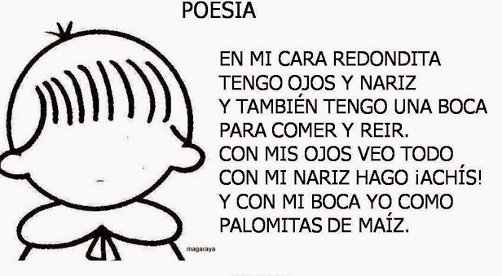

TAREA
OBJETIVO DE APRENDIZAJE: Comprender textos, con situaciones de la vida cotidiana, identificando distintas acciones, a través de relatos simples.
Instrucciones:
Mamá: Léale en voz alta y de manera pausada, las siguientes oraciones.
Niño: Observa los distintos dibujos que aparecen en el material recortable y pégalos donde corresponda según el relato escuchado. Felicitaciones por tu trabajo.
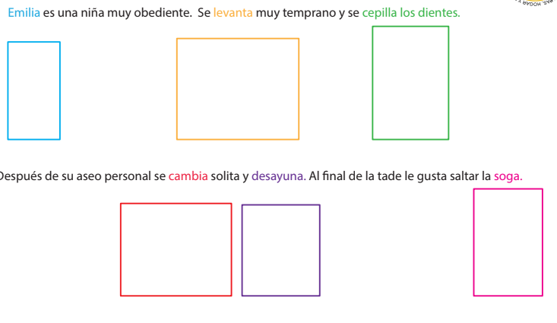

Material recortable

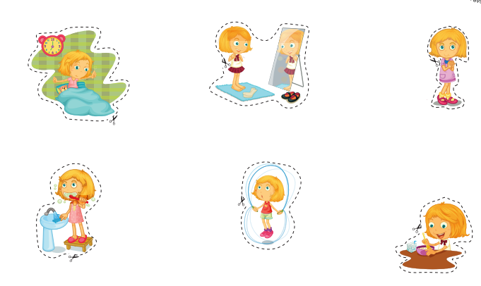

TAREA

OBJETIVO DE APRENDIZAJE: : Representar gráficamente algunos trazos, en situaciones auténticas de grafomotridad
Instrucciones:
Mamá: Solicite a su hijo que primero repase el camino que deben realizar estos perritos para llegar a su casa, con su dedo índice, luego que tome el lápiz de manera correcta, y realice el trazo sin levantar el lápiz hasta que finalice el camino.
Niño: Ayúdale a los perritos a llegar hasta su casa trazando con lápiz grafito, el camino, recuerda no levantar el lápiz hasta finalizar el recorrido. Luego colorea las casitas. ¡Animo tú puedes ¡

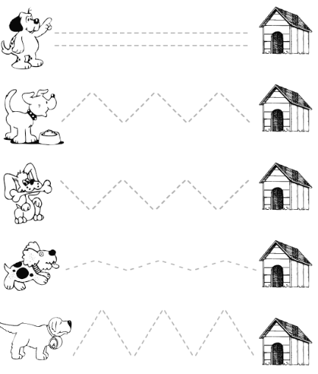

TAREA

OBJETIVO DE APRENDIZAJE: : Representar gráficamente algunos trazos, en situaciones auténticas de grafomotridad
Instrucciones:
Mamá: Solicite a su hijo que primero repase el camino de líneas onduladas para ayudarles a salir a estos pàjaros.
Niño: Traza, el camino de líneas onduladas para ayudar a escapar a estos pájaros, recuerda no levantar el lápiz hasta finalizar el recorrido. Luego colorea.. ¡Animo tú puedes ¡

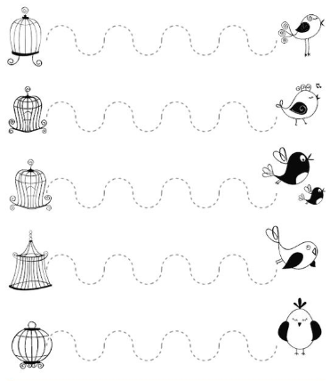

TAREA
OBJETIVO DE APRENDIZAJE: Representar gráficamente algunos trazos, en situaciones auténticas de grafomotridad
Instrucciones:
Mamá: Solicite a su hijo que primero repase el camino que deben realizar con su dedo índice.
Niño: Traza estas líneas punteadas, sin levantar el lápiz hasta finalizar el recorrido. Ânimo.

